HDK 扩散硅压力变送器
（标准型压力变送器: 表压、绝压、负压）
概述： HDK压力变送器是引进美国先进的技术工艺，采用进口扩散硅芯体的高品质产品，精湛的不锈钢全封焊结构和完善的装配工艺，使产品具有良好的防潮性能和优良的介质兼容性； 电路部分的关键元器件、压力敏感芯子均选用国际著名品牌，利用专用线性放大芯片进行放大及线性化，处理高精度、长期稳定性优，抗干扰、抗过载、抗冲击能力强，可测量腐蚀性气体、液体的绝压、表压、负压。
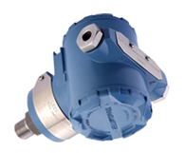
广泛应用于冶金、航空、航天、石油化工、电力、医药、食品等自动化控制领域。具有防爆、防潮、防腐产品，可用来测量水、油类、粘稠液体、气体等多种介质的压力。
应用范围：
◇ 工业过程检测与控制 ◇ 楼宇自控、恒压供水
◇ 液压、压铸、中央空调系统 ◇ 电站运行、机车制动系统
◇ 石化、环保、轻工、机械、冶金 ◇ 水箱、水罐液位测量
◇ 其它自动控制和检测系统
产品特点：
◆ 采用进口扩散硅芯片，精度高、长期稳定性好
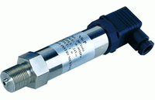
◆ 激光调阻温度补偿，使用温域宽；表压，绝压，负压均可测量
◆ 内置316不锈钢隔离膜片，不锈钢外壳，有卓越的抗腐蚀性
◆ 高精度产品精度可达0.1%FS
◆ 现场显示可选：(1)LED数字显示 (2)液晶显示
◆ 精湛的不锈钢全封焊结构和完善的装配工艺
◆ 抗干扰设计，适合恶劣使用环境
◆ 有六种类型可供选择：标准型、防爆型、高温型、高压型、平膜型、液位型
技术参数：
1. 测量范围： -100KPa—0，0－100kPa至0－60Mpa ；液位测量型0－1m，0－5m,0-10m,0-50m
2． 输 出： (1)4—20mA，0－10mA （2）0－5V，1－5V, 0－10v
3． 测量介质：各种液体或气体介质
4． 工作方式：表压(0-60MPa)、绝压(0-60Mpa)、负压(-100KPa-0)
5． 精 度：±0.1%FS，±0.25%FS，±0.5%FS
6． 供 电：24VDC
7． 工作温度：-20℃－60℃
8． 连接螺纹：M20×1.5、M12×1外螺纹，或用户自选定做
9． 测量介质：对不锈钢无腐蚀的气体、液体介质
10．过载能力：120 % F·S
11．温度补偿：0--60℃，补偿值≤0.02% F·S/℃
12．防爆标志：ExdII CT6 （国家级防爆认证）

选型说明：
选 型 | 代 码 说 明
选 型 | HDK－ | 标准型压力变送器
输出信号 |  | A | 二线制电流4―20mA
 |  | V | 0－5V，0－10V，1－5V
外 壳 |  |  | 1 | 通用型工业外壳
 |  |  | 2 | 精巧型外壳
量 程 |  |  |  | X | 如0.1Mpa,1.6Mpa,10Mpa, 16Mpa, 25Mpa, 60Mpa
外形尺寸图：
（1）精巧型外形尺寸
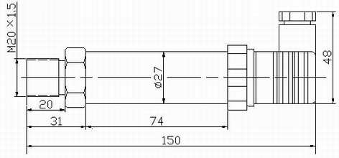
（2）通用型工业外形尺寸
